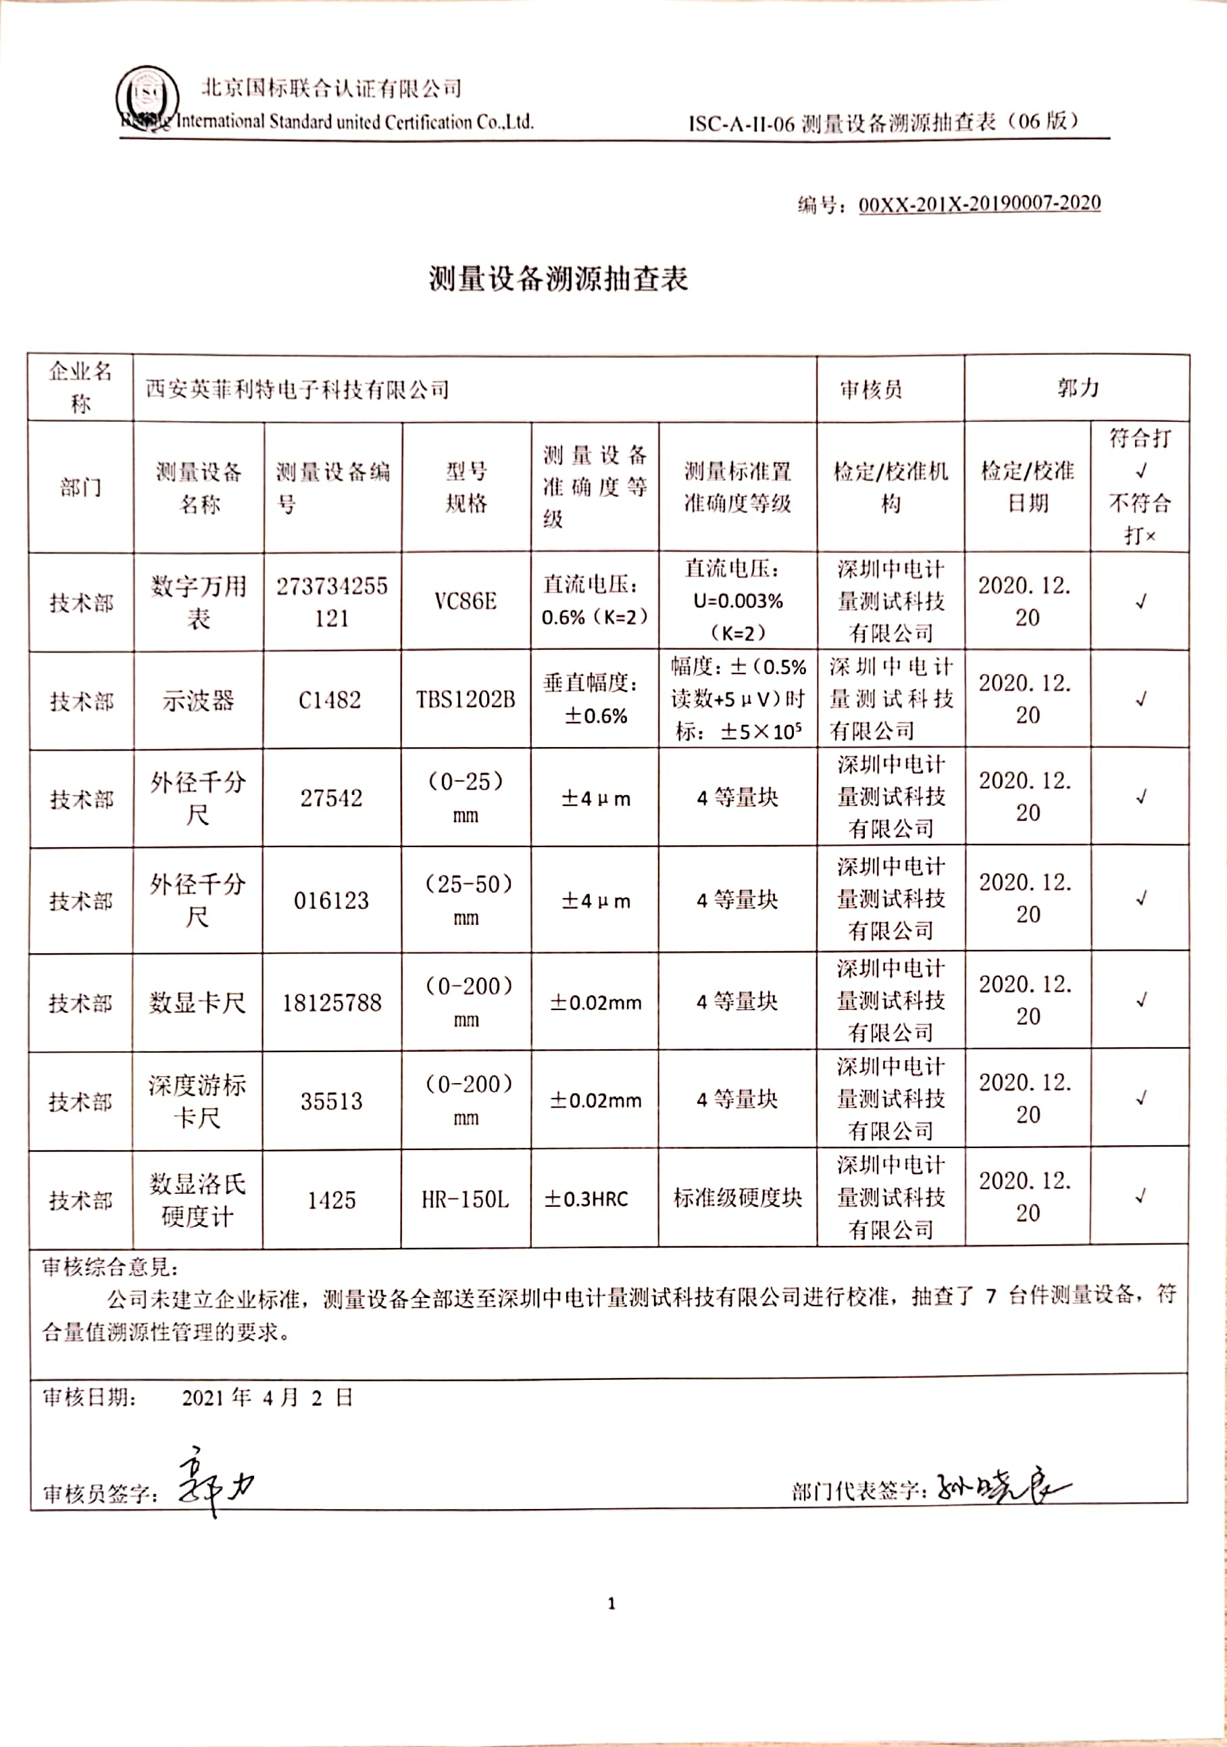编号：00XX-201X-20190007-2020

**测量设备溯源抽查表**

|  |  |  |  |  |  |  |  |  |
| --- | --- | --- | --- | --- | --- | --- | --- | --- |
| 企业名称 | 西安英菲利特电子科技有限公司 | | | | | 审核员 | 郭力 | |
| 部门 | 测量设备名称 | 测量设备编号 | 型号  规格 | 测量设备准确度等级 | 测量标准置  准确度等级 | 检定/校准机构 | 检定/校准日期 | 符合打√  不符合打× |
| 技术部 | 数字万用表 | 273734255121 | VC86E | 直流电压：0.6%（K=2） | 直流电压：U=0.003%（K=2） | 深圳中电计量测试科技有限公司 | 2020.12.20 | √ |
| 技术部 | 示波器 | C1482 | TBS1202B | 垂直幅度：±0.6% | 幅度：±（0.5%读数+5μV）时标：±5×105 | 深圳中电计量测试科技有限公司 | 2020.12.20 | √ |
| 技术部 | 外径千分尺 | 27542 | （0-25）mm | ±4μm | 4等量块 | 深圳中电计量测试科技有限公司 | 2020.12.20 | √ |
| 技术部 | 外径千分尺 | 016123 | （25-50）mm | ±4μm | 4等量块 | 深圳中电计量测试科技有限公司 | 2020.12.20 | √ |
| 技术部 | 数显卡尺 | 18125788 | （0-200）mm | ±0.02mm | 4等量块 | 深圳中电计量测试科技有限公司 | 2020.12.20 | √ |
| 技术部 | 深度游标卡尺 | 35513 | （0-200）mm | ±0.02mm | 4等量块 | 深圳中电计量测试科技有限公司 | 2020.12.20 | √ |
| 技术部 | 数显洛氏硬度计 | 1425 | HR-150L | ±0.3HRC | 标准级硬度块 | 深圳中电计量测试科技有限公司 | 2020.12.20 | √ |
| 审核综合意見：  公司未建立企业标准，测量设备全部送至深圳中电计量测试科技有限公司进行校准，抽查了7台件测量设备，符合量值溯源性管理的要求。 | | | | | | | | |
| 审核日期： 2021年 4月 2 日  审核员签字： 部门代表签字： | | | | | | | | |